**Skûtsjesilen zonder Piet Paulusma: “Hij is onvervangbaar”**

**Zestien jaar lang was weerman Piet Paulusma persoonlijk aanwezig bij het vaste ochtendritueel van de SKS, het palaver, om schippers en organisatie te informeren over de weersverwachting. Daarnaast bracht hij iedere dag een Skûtsjeweerbericht. Afgelopen maart overleed Piet, nog maar 65 jaar oud. Hij zal deze zomer enorm gemist worden.**

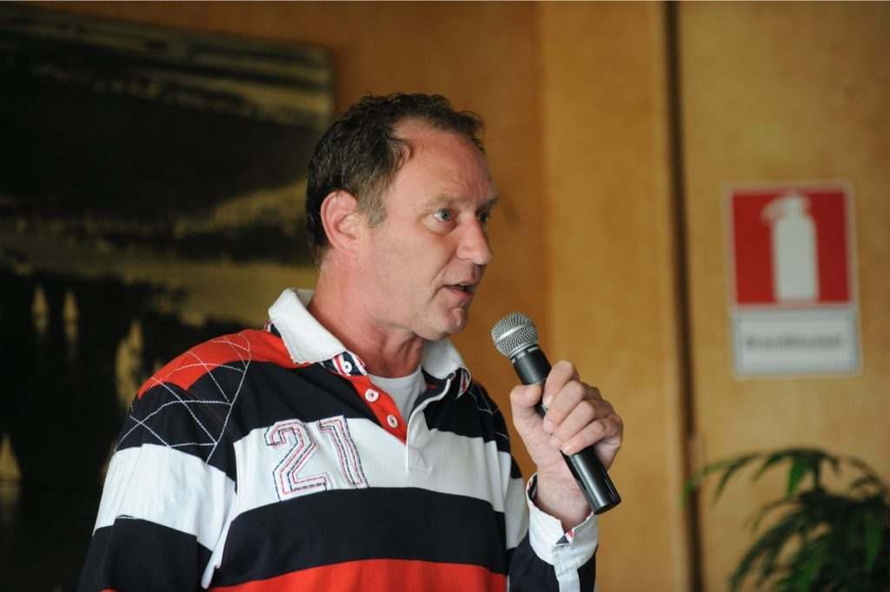

**“Ik hear by Fryslân”**

Piet was de opvolger van Marijke Waalkens, die tot 2004 het weerbericht van het SKS-skûtsjesilen verzorgde. Hij vond het geweldig om betrokken te zijn bij het skûtsjesilen. “It skûtsjesilen heart by Fryslân, ik hear by Fryslân, dus ik fûn it fantastysk doe’t se my yn 2004 fregen om harren waarman te wurden. Ik bin drok, mar folgje de wedstriden safolle mooglik fia Omrop Fryslân radio. Al moatte je der by wêze om de sfear te priuwen.”

**Een grote verantwoordelijkheid**

In de zomer van 2020 sprak Afke Boven uitgebreid met Piet voor een [artikel in de Skûtsjekrant](https://skutsje.nl/piet-paulusma-al-16-jaar-vaste-weerman-van-de-sks/). Hij vertelde toen onder andere over de verantwoordelijkheid die hij had. Soms werd een wedstrijd op basis van zijn weersverwachting afgelast. “Dat is wol in grutte ferantwurdlikheid ja. Mar it ôfsizzen doch ik net, dêr bemuoi ik my net mei. Ik fertel it waar en de organisaasje bepaalt wat der fierder gebeurt.” Toch kreeg de weerman wel eens commentaar van de schippers: “Eltsenien kin oeral digitaal sjen wat de wyn dwaan sil. Mar dat is ruwe data út in systeem. Dêr kin it misgean. Ach, se roppe en raze wolris wat, mar ik rop en raas ek wolris wat. Dat moat je ek sjen as in spultsje dat derby heart.”

**Windverwachting over twee uur**

Het weer voorspellen voor de duur van de wedstrijden was nog niet zo simpel. “Ik jou in wynferwachting oer twa oeren. Do moast dus fan in hiele romme dei ‘ynzoome’ op dat lytse tiidsbestek. Dat is pittich, want do wolst it goed dwaan. Oan de oare kant binne de skippers de saakkundigen op it wetter. Dy ha ûnderfining mei de wyn en wat sa’n mar docht.”

De locatie van de wedstrijd en de plek waar een skûtsje zich bevindt maakt het nog ingewikkelder. ‘In noardwestewyn by Earnewâld soarget bygelyks foar swierrichheden, mar troch de begroeiing hinget it der ek fan ôf wêr ast sitst mei it skûtsje. It twirret wol of net. De Snitsermar is ek wolris dreech. Dat hat te krijen mei it starteilân en hoe 't dat derby leit. En it silen op de Iselmar hinget wer ôf fan hoe’t de wyn de dagen derfoar west hat. Hurde wyn kin in dei letter noch foar hege weagen soargje.”

**Onvervangbaar**

Het is enorm verdrietig dat Piet er dit jaar niet meer bij is. Zijn unieke en [betrokken bijdrage](https://youtu.be/Yae-6_pglG4) zal gemist worden. Volgens SKS-voorzitter René Nagelhout is Paulusma onvervangbaar. Hij zei daarover tegen Omrop Fryslân: “Piet is, met de passie van zijn vak, met het uitdragen van het Friese, met wat hij nalaat aan de SKS en aan Fryslân als geheel, onvervangbaar. Je moet hem niet vervangen. Dat kan ook niet."